Jak gotować na parze?

Gotować na parze można większość produktów żywnościowych. Ma to wiele zalet w porównaniu z innymi metodami gotowania. Produkty przyrządzane na parze zachowują wyższy poziom składników odżywczych, witamin oraz minerałów. Podczas gdy zwykłe gotowanie zmniejsza ilość witaminy C w warzywach o 70%, to gotując na parze tracimy jej zaledwie 40%. Tak więc warzywa gotowane na parze są zdrowsze oraz smaczniejsze, ponieważ wszelkie składniki zostają w warzywie, a nie przedostają się do wody. Kolejnym plusem gotowania na parze jest fakt, iż do przyrządzenia potraw nie musimy używać tłuszczu.

Rzeczy, których potrzebujesz
1
garnek do gotowania na parze / parowar
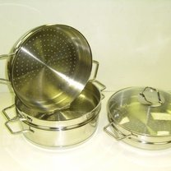
Gotować na parze możemy na zwykłej kuchence, w garnku zawierającym niewielką ilość wody podgrzewanej do temperatury wrzenia. Żywność, która ma być gotowana, umieszczona jest w koszyku zawieszonym nad wodą. Garnek powinien być szczelnie przykryty pokrywką. Gorąca para wypełnia cały garnek, dzięki czemu żywność gotuje się bardzo szybko.
2
Jeśli nie masz specjalnego garnka do gotowania na parze lub parowaru, możesz do zwykłego dużego garnka wstawić naczynie żaroodporne, na którym umieścisz talerz. Pamiętaj o odpowiednio dopasowanej pokrywce, która zamknie parę w środku naczynia.
3
Na parze mogą być gotowane warzywa, ziemniaki oraz ryż. Niektóre warzywa, takie jak brokuły i kalafior, rozpadają się i rozmakają podczas zwykłego gotowania w wodzie, dlatego gotowanie ich na parze jest świetną alternatywą. Warzywa, tak jak inne potrawy gotowane na parze, będą miały głębszy smak, gdy do wody dodasz zioła lub kostkę bulionową.

4
Gotowanie na parze jest zalecane dla wszelkich ryb. Zamiast wody używamy w tym przypadku bulionu lub ,do których dodajemy aromatyczne zioła. Wilgotne środowisko gotowania sprawia, że ryba jest bardzo soczysta.
5
Owoce morza mogą być również gotowane na parze powstałej z puszczonych przez nie soków. Małże są często gotowane w dużym, przykrytym garnku z małą ilością wina. Małże gotują się w parze własnego soku, który zmieszany z winem oraz innymi dodatkami będzie pysznym sosem.
6
Na parze możesz gotować również metodą En Papillote (fr.), czyli w papilotach. Metoda ta jest często stosowana do gotowania ryb i polega na wcześniejszym zapakowaniu żywności w papier pergaminowy lub folię, a także w liście sałaty, szpinaku, kapusty pekińskiej (należy je najpierw sparzyć). Szczelnie zawinięta żywność jest wówczas podgrzewana i gotuje się w parze powstałej z puszczonych przez siebie soków.

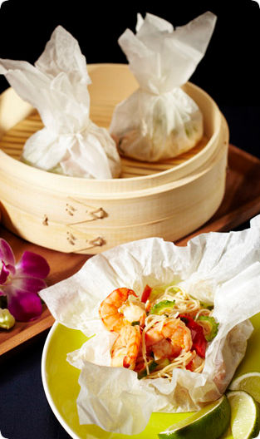

7
Do gotowania na parze potrzebujesz składników najlepszej jakości i świeżości. Wybierz chude mięso, które będzie delikatne i nie będzie wymagać długiego gotowania. Usuń z niego nadmiar tłuszczu. Podczas porcjowania mięsa tnij je w poprzek włókien - będzie wówczas delikatniejsze.
8
Upewnij się, że pokrywka idealnie przylega do garnka. Dzięki temu zapobiegniesz wydostawaniu się pary na zewnątrz, co mogłoby wydłużyć czas gotowania.
9
Do gotowania na parze wybieraj owoce i warzywa świeże i bez skaz. Gotowanie na parze potęguje smak i aromat. Kawałek popsutego warzywa będzie znacznie bardziej intensywny, niż gdyby ugotować go w zwykły sposób w wodzie.
10
Żywność nie może mieć kontaktu z wodą i powinna się znajdować co najmniej 2,5 cm nad nią.
11
Pamiętaj, aby mięso i ryby znajdowały się podczas gotowania na samym dole, aby soki z nich wyciekające nie kapały na inną żywność.

